NBI系统部署

深圳市优网科技有限公司
2014年2月
Copyright Uway Co., Ltd.
All Rights Reserved

目 录
1. 概 要 3
1.1. 编写目的 3
1.2. 术语解释 3
1.3. 注意事项 3
2. 系统部署流程 4
2.1. 部署流程 4
3. 系统部署 4
3.1. bin目录的设置 4
3.2. conf.xml的配置 5
3.3. 模板的配置 8
3.4. 任务的配置 8
3.5. 启动并检查 10
4. 回退机制 10
5. 技术支持 10
附 录 11
附录1 : Check List 11

概 要

编写目的
本文档为NBI安装部署手册，目的是为后期指导测试人员，现场工程人员，技术支持人员进行NBI 的安装部署

术语解释
无

注意事项
1:NBI程序对主机操作系统以及操作系统的位数没有限制，无论是32位还是64位的windows操作系统或是linux操作系统均可.
2:在部署程序时，先将程序包解压到服务器的非系统盘中，然后再按目录进行以下文件的修改、配置。
3:NBI部署前,必要已经装好JDK.

系统部署流程

部署流程
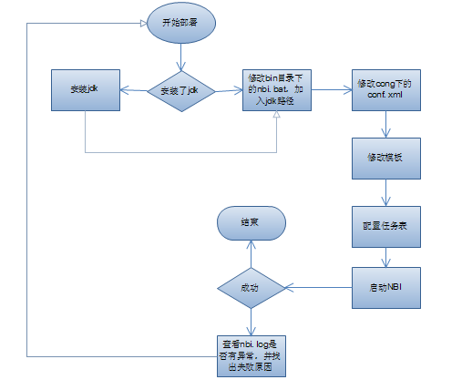

系统部署

bin目录的设置
此目录下的文件为系统启动文件，在启动之前需要进行相关参数的配置，按操作系统的不同，设置不同的文件，具体设置过程如下所示，当所有配置完成后可双击启动系统：
nbi.bat
如果是在windows操作系统下，修改nbi.bat文件如下：
- ：设置jdk的路径为当前系统jdk安装路径；
- ：修改最小、最大内存数到合适的范围，此配置为设置系统的内存数，可根据主机的配置和程序内存需要作适当调整；
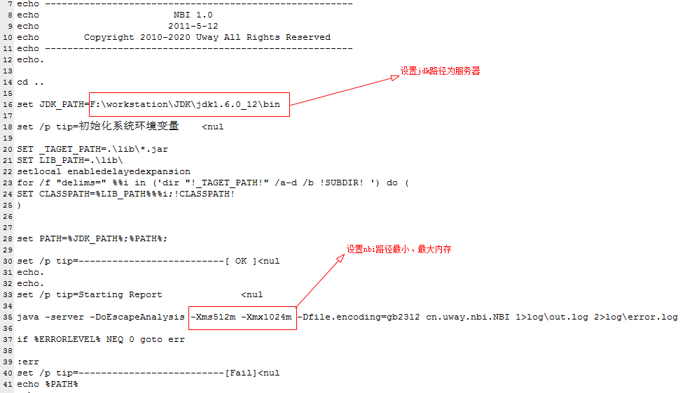
nbi.sh
如果是在linux操作系统下，修改nbi.sh如下：
- ：设置方法同nbi.bat一样；
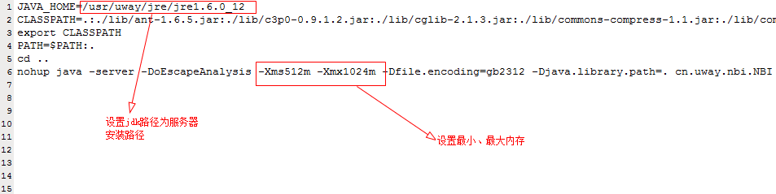

conf.xml的配置
conf/config.xml文件为系统配置文件，主要为系统中的一些变化参数提供一个入口，对于NBI所依赖的运行任务库也在此配置，当系统要正确运行时，标有红色标签的都需要修改，没有标记的一般都不用修改，具体修改如图所示（其中数据库部分对应的便是NBI任务所在的数据库）：

<model>2</model> <!--1: 省接口数据上报 2: BSA状态同步 -->

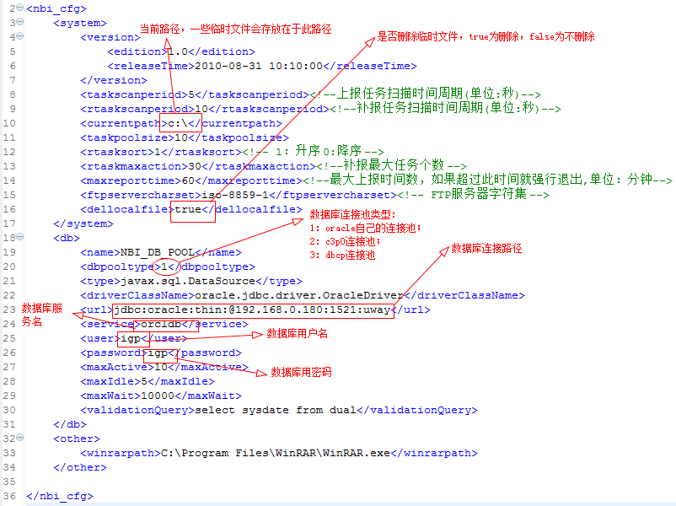

- BSA设置
下面是针对bsa需求的外部工具配置： 需要在config.xml中的other节点
添加bsasnapcell节点如下所示，填写绝对路径或者snapCell.exe，测试时需要保证生产机上有snapCell.exe工具
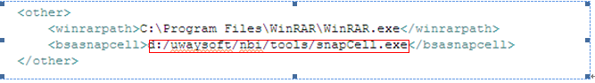

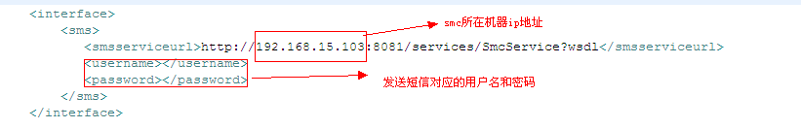
- 集团性能数据上报设置：
文件：性能上报后台_PERF_WEBSERVICE.xml
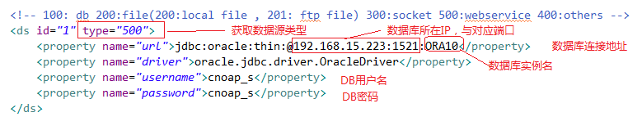
修改配置：
- type = 500
- IP、端口与数据库实例名为对应数据库相关信息
- 数据库用户名、密码
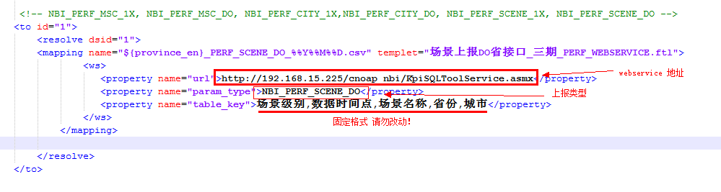
多个上报类型，可以设置多个<mapping>
修改配置:
url : 获取前端匹配好sql 语句的webservice地址
param_type : 上报数据类型

模板的配置
模板放在templet目录中，此目录主要用于存放系统中所用到的模板，主要有task模板、file两个模板以及一个mapping名称映射目录，对于模板的具体配置方法请参考改章节中的附件《NBI v1.0.4模板配置说明书.doc》；其它说明情况如下：
task
任务模板存放目录：即只存放与数据库中任务配置相关的模板，即为nbi_cfg_task表中configname指定的文件名所代表的文件，此模板的详细配置请见《NBI v1.0.4模板配置说明书.doc》；
file
文件模板存放位置：即数据最终生成文件用的模板，此模板文件配置在任务模板中的templet节点下，此模板用freemarker技术实现，其中包含两部份内容，分别为数据和与之对应的索引，详细配置请见《NBI v1.0.4模板配置说明书.doc》；
mapping
映射模板存放位置：存放与模板中名称映射相关的文件，不同省份的配置文件不同，详细配置请见《NBI v1.0.4模板配置说明书.doc》；


任务的配置
1：在plsql打开conf.xml中配置的数据库
2：运行语句 select t.rowid,r.* from NBI_CFG_TASK t;如下图：
3：点击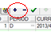加号新增数据。添加说明如下（添加完成后一条任务如上图所示）：

字段 | 说明
ID | 唯一
PERIOD | 上报周期 默认D 表示一天一次。其它周期还有：  m:分钟  H:小时  D:天  W:周  M:月  HY:半年  Y:年
CURR_DATA_TIME | 当前时间，也就是任务开始上报的时间，如想2014年1月1号上报，这里配置2014年1月1号即可。
DESCRIPTION | 描述，非必填，说明这条任务的具体用途
CONFIGNAME | 配置文档，执行具体的模板。如：\templet\task目录下的“性能上报后台_PERF_WEBSERVICE.xml
END_DATA_TIME | 任务结束时间
ISUSED | 任务状态，1为开启
PCNAME | NBI上报程序部署所在计算机名
PEROPTOFFSET | 上报偏移量，即上报的延迟时间
PEPORTTIME | 具体执行上报的时间，如：2014年1月2号上报2014年1月1号的数据，这里配置2014年1月2号。

注意事项:
pcname配置： 现场机器名,根据nbi/conf/config.xml中的pid来设置pcname值,例如部署机器的机器名为SZM02, pid为3，则pcname为SZM02@3

关于表结构更多说明请参考 ： NBI v1.0数据库参考手册.doc



启动并检查
1：进入bin目录，点击nbi.bat启动nbi程序
2：进入log文件，查看nbi.log日志中是否有error错误，文件是否上报等。
3: 针对特定的类型数据是否成功上报，可以登录到ftp查看，是否上报，如果没有上报，
需要检验配置是否正确

回退机制
无

技术支持
姓名 | 电话 | qq | 优先级
刘文祥 | 18620374083 | 443877355 | 高
严波 | 15013729683 | 150700062 | 高

附 录

附录1 : Check List

